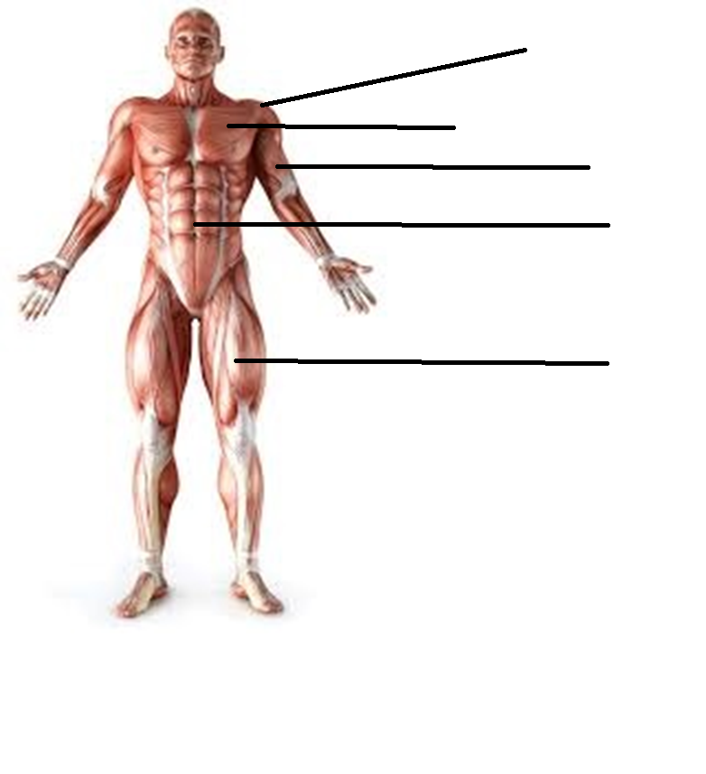Opdracht: Spieren leren

Zet de onderstaande spieren op de juiste plek!

1: Rectus Abdominis

2: Biceps Brachii

3: Quadricpes

4: Deltoid

5: Pectoralis Major

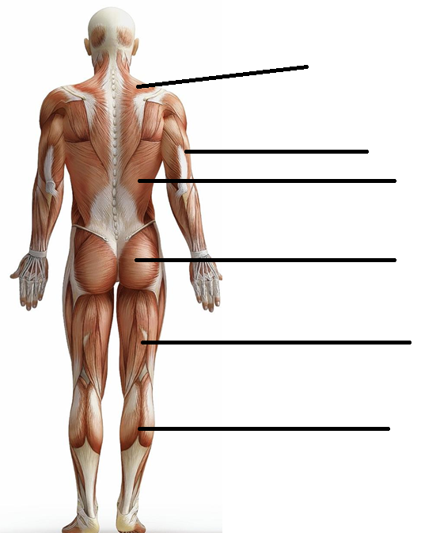1: Trapezius

2: Latissimus Dorsi

3: Gluteus Maximus

4: Gastrocnemius

5: Hamstring

6: Tricepes Brachii